
《高级语言程序设计》课程
实验报告

年级专业
姓 名
学 号
指导教师

2020年4月

目 录

实验项目一 顺序程序设计……………………………………………………3
实验一 ℃转℉温标………………………………………………………3
实验二 变量赋值…………………………………………………………4
实验三 类型限定符………………………………………………………5
实验四 自增运算符………………………………………………………6
实验五 密码………………………………………………………………7
实验六 格式化输出………………………………………………………8
实验七 计算圆……………………………………………………………10
实验八 字符输入输出……………………………………………………11

课后练习 反向输出…………………………………………………………12

实验项目一 顺序程序设计
【实验目的】
  - 掌握Ｃ语言数据类型，熟悉如何定义一个整型、字符型和实型的变量，以及对它们赋值的方法。
  - 掌握不同数据类型之间赋值的规律。
  - 学会使用Ｃ的有关算术运算符，以及包含这些运算符的表达式，特别是自加（＋＋）和自减（――）运算符的使用。
  - 掌握Ｃ语言中使用最多的一种语句――赋值语句的使用方法。
  - 掌握各种类型数据的输入输出方法，能正确使用各种格式输出符。
  - 会读懂现有程序，在程序中会找出错误并改错
【实验原理】
计算机语言提供3种基本控制结构——顺序结构、分支结构和循环结构。通过3种基本结构可解决任何复杂问题，而且编写出来的程序清晰可读又便于理解，所以把这样的程序设计称为结构化程序设计。
一个C语言程序是由若干函数组成，其中有且只有一个主函数main()。C语言中的语句是向计算机系统发出的操作指令。语句出现在函数体内定义部分之后。
编写的程序在执行时是根据语句出现的顺序逐条执行，这种程序结构为顺序结构。顺序结构中的每条语句都被执行一次，而且只能被执行一次。这种结构是程序设计中最简单的一种结构。
【实验内容】
- 完成实训2.1：下面的程序可以把摄氏温度c转化为华氏温度f，转化公式为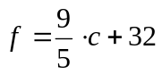，程序中有多处错误，请改正错误后运行正确的程序。
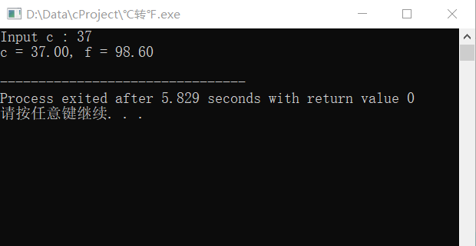
#include <stdio.h>

int main()
{
float c = 0, f = 0;

printf("Input c : ");
scanf ("%f", &c );

f = (9.0/5) * c + 32;

printf( "c = %.2f, f = %.2f\n", c, f ) ;

return 0;
}

提示：使用输入输出函数时，各参数的书写形式要正确；两个整数相除，其运算结果也是整型。

- 完成实训2.2：输入并运行下面的程序
（１）运行此程序
#include<stdio.h>

int main()
{
char c1，c2;

c1='a';
c2='b';

printf("%c %c",c1，c2);

return 0;
}
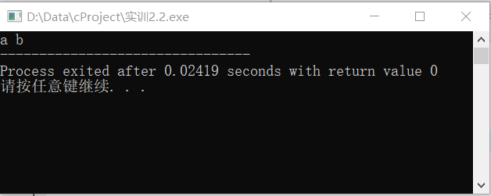

（２）加入下面的一个语句作为“}”前的最后一个语句：
printf("%d,%d\n",c1，c2);
（３）将第3行改为：
int c1，c2;
然后再运行程序，并观察结果是否相同。
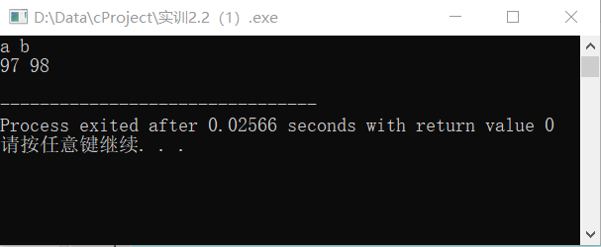
#include<stdio.h>

int main()
{
int c1, c2;

c1='a';
c2='b';

printf("%c %c\n",c1, c2);
printf("%d %d\n",c1, c2);

return 0;
}

（４）将第3行改为int c1，c2;将第4，5行依次改为：
c1=a; c2=b; 编译失败（a, b undeclared）
c1="a"; c2="b"[Warning] assignment makes integer from pointer without a cast.
c1=300; c2=400; 输出：300 400

3．完成实训2.3: 输入并运行下面的程序
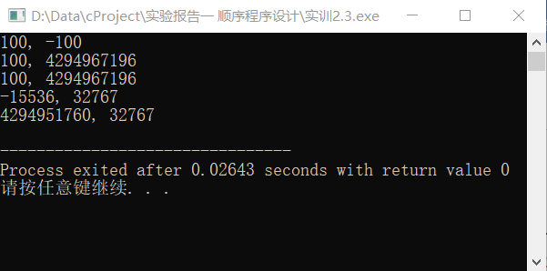
#include<stdio.h>

int main()
{
short int a, b;
unsigned c, d;
long e, f;
a = 100;
b = -100;
e = 50000;
f = 32767;
c = a;
d = b;

printf("%d, %d\n", a, b);
printf("%u, %u\n", a, b);
printf("%u, %u\n", c, d);

c = a = e;
d = b = f;

printf("%d, %d\n", a, b);
printf("%u, %u\n", c, d);

return 0;
}
请写出程序运行结果，并对照程序和运行结果分析：
- 将一个负整数赋给一个无符号的变量，会得到什么结果。画出它们在内存中的表示形式。
4294967196
- 将一个大于32767的整数赋给一个短整型变量，会得到什么结果。画出它们在内存中的表示形式。
-15536
- 将一个长整型数赋给无符号的变量，会得到什么结果。画出它们在内存中的表示形式。
4294967196

4．完成实训2.4: 输入程序，运行程序并分析运行结果。
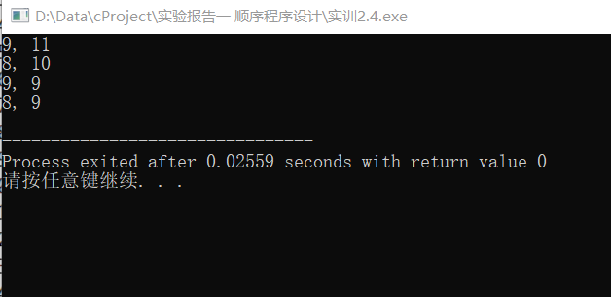
#include<stdio.h>

int main()
{
int i, j;

i = 8;
j = 10;
printf("%d, %d\n", ++i, ++j);

i = 8;
j = 10;
printf("%d, %d\n", i++ ,j++);

i =8 ;
j = 10;
printf("%d, %d\n", ++i, i);

i = 8;
j = 10;
printf("%d, %d\n", i++, i);

return 0;
}

“i++”，“j++”先用后加；
“++i”，“++j”先加后用。

5．按习题3.6的要求编程并上机运行：
#include <stdio.h>

int main()
{
char c1, c2, c3, c4, c5;

c1 = 'C';
c2 = 'h';
c3 = 'i';
c4 = 'n';
c5 = 'a';

c1 = c1 + 4;
c2 = c2 + 4;
c3 = c3 + 4;
c4 = c4 + 4;
c5 = c5 + 4;

printf("%c%c%c%c%c",
c1, c2, c3, c4, c5);

return 0;
}
要将“China”译成密码，密码规律是：用原来的字母后面第4个字母代替原来的字母。例如，字母“A”后面第4个字母是“E”，用“E”代替“A”，因此，“China”应译为“Glmre”。请编一个程序，用赋初值的方法使c1、c2、c3、c4、c5这5个变量的值分别为‘C’,'h', 'i','n', 'a',经过计算，使c1、c2、c3、c4、c5分别变为：'G', 'l', 'm', ‘r', 'e'，并输出.
程序提示：
main函数算法如下：
定义char型变量 c1，c2，c3，c4，c5;
给字符型变量赋值
c1=c1+4;
c2=c2+4;
c3=c3+4;
c4=c4+4;
c5=c5+4;
输出c1，c2，c3，c4，c5
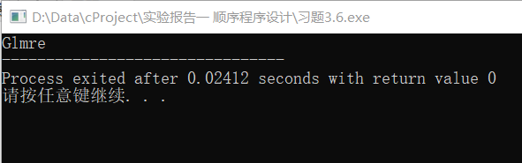

6.掌握各种格式输出符的使用方法：
#include<stdio.h>

int main()
{
int a,b;
float d,e;
char c1,c2;
double f,g;
long n,m;
unsigned p,q;

a = 61; b = 62;
c1 = 'a'; c2 = 'b';
d = 3.56; e = -6.87;
f = 3156.890121; g = 0.123456789;
m = 50000; n = -60000;
p = 32768; q = 40000;

printf("a=%d,b=%d\nc1=%c,c2=%c\nd=%6.2f,e=%6.2f\n", a, b, c1, c2, d, e);
printf("f=%15.6f,g=%15.12f\nm=%ld,n=%ld\np=%u,q=%u\n", f, g, m, n, p, q);

return 0;
}
（1）运行此程序并分析运行结果。
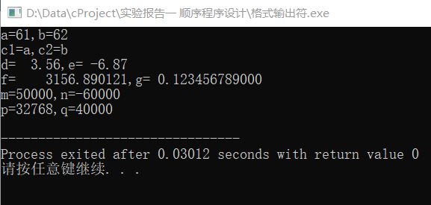
“%d”表示输出整数包括int，short，long；
“f=%15.6f”表示用15位输出浮点数，保留小数点后6位；
“%u”表示输出无符号数
“\n”表示字符常量换行符

（2）在此基础上，修改程序的第９－１４行：
a=61; b=62;
c1=a; c2=b;
f=3156，890121;g=0.123456789;
d=f; e=g;
p=a=m=50000; q=b=n=-60000;

运行程序，分析运行结果。
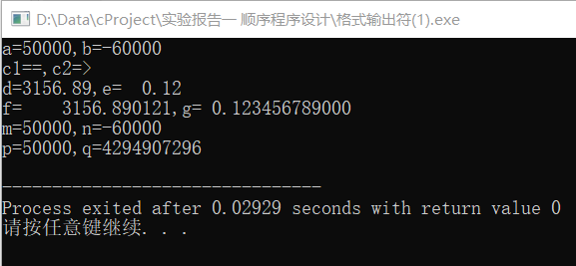
（3）将9－14行改为以下的scanf语句，即用scanf函数接收从键盘输入的数据：
scanf("%d,%d,%c,%c,%f,%f,%lf,%lf,%ld,%ld,%u,%u",
&a,&b,&c1,&c2,&d,&e,&f,&g,&m,&n,&p,&q);

运行程序（无错误的情况下）输入数据如下：
61, 62, a, b, 3.56, -6.87, 3156, 890121, 0.123456789, 50000, -60000, 32768, 40000
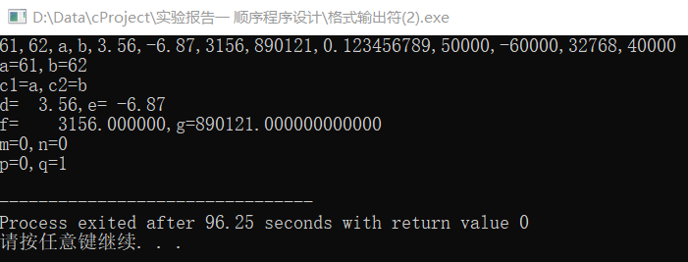

7．按习题3．7的要求编写程序并运行：
设圆半径r=1.5，圆柱高h=3，求圆周长、圆面积，圆球表面积、圆球体积、圆柱体体积。用scanf输入数据，输出计算结果，输出时要有文字说明，取小数后2位数字。
程序提示：
#define PI 3.14159
main算法如下
定义float型变量 r,h,L,s1，s2，v1，v2;
用scanf语句输入圆半径和圆柱高
求圆周长、面积、圆球表面积、圆柱体体积
输出圆周长、圆面积、圆球表面积、圆球体体积
程序中的π用PI代替。
#include <stdio.h>
#define PI 3.14159

int main()
{
float r, h, L, s1, s2, v1, v2;

printf("请输入圆的半径和圆柱的高：");
scanf("%f %f", &r, &h);

L = 2 * PI * r;
s1 = PI * pow(r, 2);
s2 = 4* PI * pow(r, 2);
v1 = 4.0/3 * PI * pow(r, 3);
v2 = PI * pow(r, 2) * h;

printf("圆周长：%.2f\n圆面积：%.2f\n球体表面积：%.2f\n
球体积：%.2f\n圆柱体积：%.2f\n", L, s1, s2, v1, v2);

return 0;
}
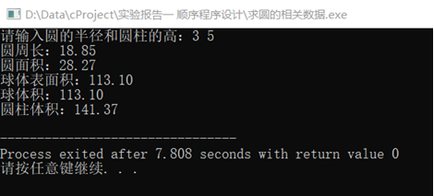

8．编写程序，用getchar函数读入两个字符给c1，c2，然后分别用putchar函数和printf函数输出这两个字符。
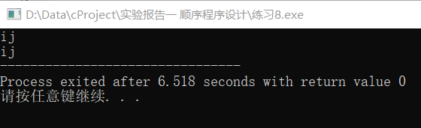
#include <stdio.h>

int main()
{
int c1, c2;

c1 = getchar();
c2 = getchar();

putchar(c1);
putchar(c2);

return 0;
}

【实验步骤】
训练2.1程序改错
(1) 进入Visual C++6.0系统，选择“文件”/“新建”菜单，在出现如图1窗口中的“文件”选项卡中选择“C++ Source File”，在右侧的“文件名”中输入C程序的文件主名与扩展名（注意 .c）；在“位置”栏里选择文件保存的路径。按“确定”
    - 在出现的窗口中，右窗体中输入已有的程序代码。
    - 保存程序后，选择编译，查找出错误，修改出一个后，重新执行编译。
    - 每查出一个错点，修正后编译一次，直到程序没有错误为止。
    - 最后执行“运行”，查看结果是否正确。若结果有错误，则重复（3）-（4）步骤。
提示：使用输出函数时，格式说明部分和输出项之间要用“，”分隔；在C语言中区分大小写；变量必须先定义后使用。
训练2.2 ,2.3,2.4,2.5等步骤同训练2.1

【课后练习】
      - 输入一个三位十进制整数，将其按逆序转换为新的整数后输出。如输入127，输出721。
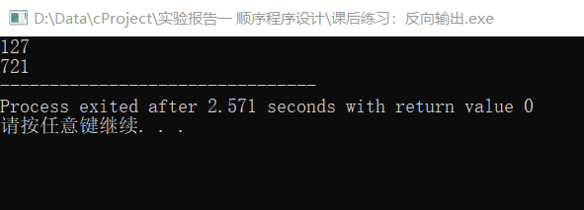
#include <stdio.h>

int main()
{
int n;
int o, p, q;

scanf("%d", &n);

o = n / 100;
p = n % 100 / 10;
q = n % 10;

printf("%d", q*100+p*10+o);

return 0;
}

成绩评定：
实验项目 | 得分
实验项目一（25分）
实验项目二（25分）
实验项目三（25分）
实验项目四（25分）
总分

